

|  |
| --- |
| Documento de Análisis y Diseño |
| Nivel 16: cupiFlight  Nicolas Chaves |
| Daniel Vargas |
| Estructuras de Datos  Universidad de Los Andes  2014-01 |
|  |

Documento de Análisis y Diseño

cupiFlight

|  |  |  |
| --- | --- | --- |
| **Versión del documento** | **Fecha de modificación** | **Responsables** |
| 1.0 | 22-04-2014 | Nicolas Chaves  Daniel Vargas |
|  |  |  |
|  |  |  |

Contenido

1 Requerimientos Funcionales 3

2 Análisis del modelo del mundo 4

3 Diseño de Interfaces 5

3.1.1 Interfaces del mundo de la aplicación 5

3.1.2 Interfaces de las estructuras de datos 5

4 Diseño de estructuras de datos 6

5 Justificación de decisiones de diseño de las estructuras de datos 7

6 Diseño final de la aplicación 8

7 Justificación de decisiones de diseño del diseño del mundo 9

8 Análisis de complejidad de operaciones 10

# Requerimientos Funcionales

A continuación se describen los requerimientos funcionales de la aplicación. La definición de estos es independiente de la tecnología que será usada para implementarlos.

|  |  |
| --- | --- |
| **ID** | R1 |
| **Nombre** | Cargar información base. |
| **Resumen** | Carga los 50 aeropuertos por defecto |
| **Entradas** |  |
| **Resultados** | Carga los 50 aeropuertos por defecto en el sistema. |

|  |  |
| --- | --- |
| **ID** | R2 |
| **Nombre** | Agregar aeropuerto. |
| **Resumen** | Agrega un aeropuerto al sistema. |
| **Entradas** | aAgregar, de tipo Aeropuerto es el aeropuerto a agregar. |
| **Resultados** | aRetornar, de tipo Boolean es el valor booleano del resultado de agregar. True si se pudo realizar la acción, False en caso contrario. |

|  |  |
| --- | --- |
| **ID** | R3 |
| **Nombre** | Eliminar aeropuerto. |
| **Resumen** | Elimina un eropuerto del sistema. |
| **Entradas** | aEliminar, de tipo Aeropuerto es el aeropuerto a eliminar. |
| **Resultados** | Se elimina el aeropuerto del sistema. |

|  |  |
| --- | --- |
| **ID** | R4 |
| **Nombre** | Calificar aeropuerto. |
| **Resumen** | Califica un aeropuerto del sistema. |
| **Entradas** | Calificacion de tipo int la nueva calificación del aeropuerto.  aCalificar, de tipo Aeropuerto es el aeropuerto a calificar. |
| **Resultados** | Califica a un aeropuerto del sistema. |

|  |  |
| --- | --- |
| **ID** | R5 |
| **Nombre** | Consultar calificación del aeropuerto. |
| **Resumen** | Consulta la calificación de un aeropuerto. |
| **Entradas** | aConsultar, de tipo Aeropuerto, es el aeropurto a consultar la calificación. |
| **Resultados** | Consulta, de tipo int, es el resultado de la consulta de calificacioón. -1 si no existe el aeropuerto o de 0 a 5 en caso contrario. |

|  |  |
| --- | --- |
| **ID** | R6 |
| **Nombre** | Dar fechas del sistema. |
| **Resumen** | Retorna las fechas de vuelos del sistema. |
| **Entradas** |  |
| **Resultados** | Fechas, de tipo Iterator, son las fechas registradas en el sistema. |

|  |  |
| --- | --- |
| **ID** | R7 |
| **Nombre** | Consultar aeropuertos registrados en el sistema. |
| **Resumen** | Retorna una lista con los aeropuertos registrados en el sistema. |
| **Entradas** |  |
| **Resultados** | Aeropuertos, de tipo Iterator, son los aeropuertos registrados en el sistema. |

|  |  |
| --- | --- |
| **ID** | R8 |
| **Nombre** | Consultar los vuelos registrados en el sistema. |
| **Resumen** | Retorna una lista con los vuelos registrados en el sistema en un aeropuerto y fecha dada. |
| **Entradas** | aBuscar, de tipo aeropuerto es el aeropuerto en el que se va a buscar.  Fecha, de tipo Date, es la fecha en la cual se va a buscar la lista de vuelos. |
| **Resultados** | Vuelos, de tipo Iterator, son los vuelos registrados en el aeropuerto en la fecha dada. |

|  |  |
| --- | --- |
| **ID** | R9 |
| **Nombre** | Consultar vuelos a tiempo. |
| **Resumen** | Retorna los vuelos a tiempo entre las fechas dadas. |
| **Entradas** | fechaInicial, de tipo Date es el primer limite de fechas, fechaFinal, de tipo Date es el ultimo limite de fechas. |
| **Resultados** | Vuelos de tipo Iterator, son los vuelos a tiempo en las fechas dadas. |

|  |  |
| --- | --- |
| **ID** | R10 |
| **Nombre** | Consultar vuelos cancelados. |
| **Resumen** | Retorna los vuelos cancelados entre las fechas dadas. |
| **Entradas** | fechaInicial, de tipo Date es el primer limite de fechas, fechaFinal, de tipo Date es el ultimo limite de fechas. |
| **Resultados** | Vuelos de tipo Iterator, son los vuelos cancelados en las fechas dadas. |

|  |  |
| --- | --- |
| **ID** | R11 |
| **Nombre** | Consultar vuelos retrasados. |
| **Resumen** | Retorna los vuelos retrasados entre las fechas dadas. |
| **Entradas** | fechaInicial, de tipo Date es el primer limite de fechas, fechaFinal, de tipo Date es el ultimo limite de fechas. |
| **Resultados** | Vuelos de tipo Iterator, son los vuelos retrasados en las fechas dadas. |

|  |  |
| --- | --- |
| **ID** | R12 |
| **Nombre** | Buscar vuelos por rango de calificación. |
| **Resumen** | Retonra los vuelos en el rango de calificación especificado. |
| **Entradas** | calificacionInicial, de tipo int, es el primer rango de calificación.  calificacionFinal, de tipo int, es el ultimo rango de calificación. |
| **Resultados** | Vuelos de tipo Iterator, son los vuelos calificados entre el rango especificado. |

|  |  |
| --- | --- |
| **ID** | R13 |
| **Nombre** | Buscar aerolineas con más vuelos retrasados |
| **Resumen** | Retorna las aerolineas con más vuelos retrasados. |
| **Entradas** |  |
| **Resultados** | Aerolineas, de tipo Aerolinea, son las aerolineas con más vuelos retrasados. |

|  |  |
| --- | --- |
| **ID** | R14 |
| **Nombre** | Buscar aerolineas con menos vuelos retrasados |
| **Resumen** | Retorna las aerolineas con menos vuelos retrasados. |
| **Entradas** |  |
| **Resultados** | Aerolineas, de tipo Aerolinea, son las aerolineas con menos vuelos retrasados. |

|  |  |
| --- | --- |
| **ID** | R15 |
| **Nombre** | Mostrar los aeropuertos según indice de tardanza. |
| **Resumen** | Muestra un mapa con los aeropuertos con más indice de tardanza. |
| **Entradas** |  |
| **Resultados** | Muestra un mapa con los aeropuertos con más indice de tardanza. |

# Análisis del modelo del mundo

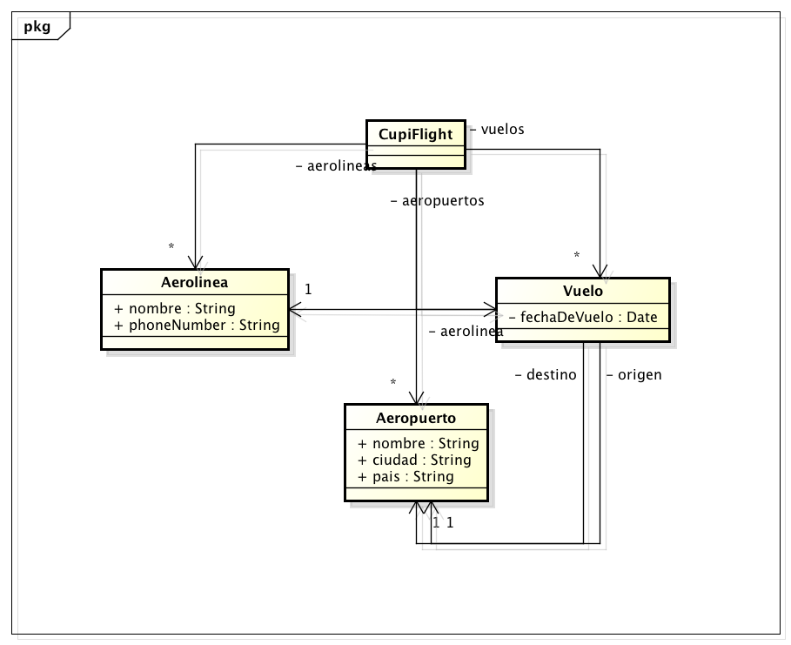

# Diseño de Interfaces

## Interfaces del mundo de la aplicación

A partir de los requerimientos funcionales, defina las operaciones (a través de métodos) que debe proveer el mundo del problema. Incluya parámetros, tipos de retorno y documentación completa de cada operación (incluyendo precondiciones).

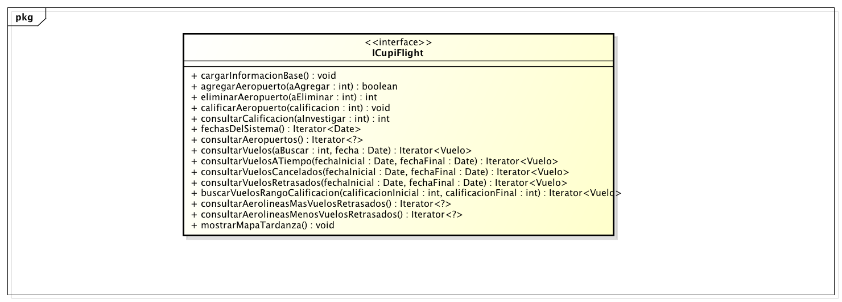

## Interfaces de las estructuras de datos

Seleccione cuáles son las estructuras de datos genéricas que debe utilizar y las operaciones que estas deben proveer para minimizar la complejidad temporal de las operaciones definidas en el numeral 3.1.

# Diseño de estructuras de datos

# Justificación de decisiones de diseño de las estructuras de datos

Describa en detalle los aspectos que tuvo en cuenta para seleccionar y diseñar las estructuras de datos descritas en el punto anterior.

El proyecto implementa a estructura de datos de arbol trie debido a la reducción de complejidad que brinda a la hora de agregar, eliminar y buscar elementos. Esta implementación le permite a la aplicación cupiFlight un optimo y eficiente manejo de información util a la hora de guardar datos como los aeropuertos, vuelos y aerolineas. Además de esto, esta estructura brinda la capacidad de realizar busquedas eficiente, util a la hora de consultar vuelos tardios, atrasados, cancelados o a tiempo. Finalmente, se ha decidido el diseño de dichas estructuras debido a la facilidad que nos brinda eliminar elementos tales como vuelo, aeropuertos y aerolineas de los datos para ofrecer un servicio más completo.

# Diseño final de la aplicación

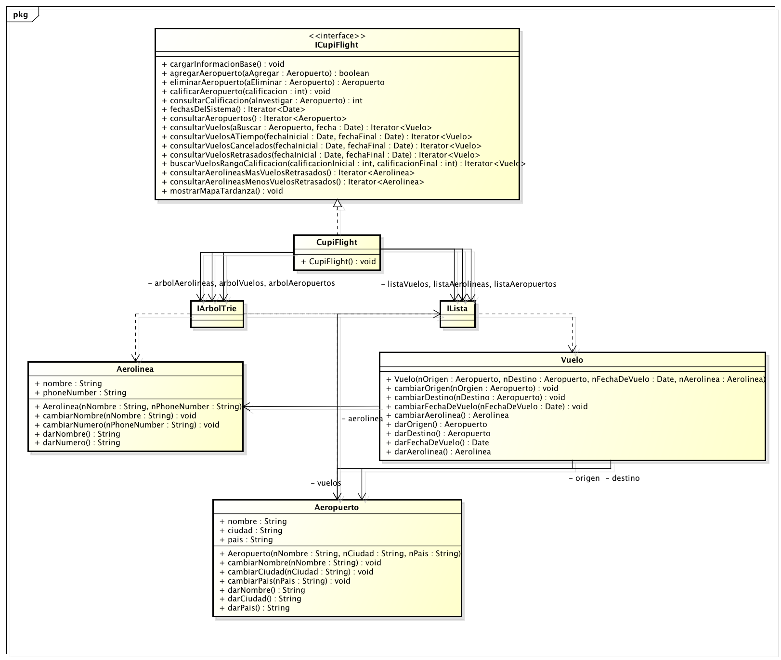Diagrama mundo n16.png

# Justificación de decisiones de diseño del mundo

El diseño del mundo se planteo de esta manera debido a la facilidad de acceso a información relevante. Por ejemplo, la relación entre vuelo y dos aeropuertos nos permite saber el lugar de partida y el de llegada del vuelo sin necesidad de consultar los aeropuertos para revisar que vuelos tienen enlistados. Sumado a esto, la implementación de listas nos permite complementar los servicios que ofrece CupiFlight debido a la capacidad que brinda al programador de iterar los elementos para poder modificarlos.

# Análisis de complejidad de operaciones del mundo

R1: Agregar aeropuerto: O(m)

R2: Eliminar aeropuerto: O(m)

R3: Cargar información base: O(m) Esto ya que tiene que perdir del api y ademas AGREGAR AL ARBOL

R4: Calificar aeropuerto: O(m)

R5: Consultar calificación de aeropuerto: O(m)

R6: Dar fechas del sistema: O(m)

R7: Consultar aeropuertos registrados en el sistema. O(m)

R8: Consultar los vuelos registrados en el sistema. O(m)

R9: Consultar vuelos a tiempo. O(m)

R10: Consultar vuelos cancelados. O(n)

R11: Consultar vuelos retrasados. O(n)

R12: Buscar vuelos por rango de calificación. O(n)

R13: Buscar aerolineas con más vuelos retrasados O(m)

R14: Buscar aerolineas con menos vuelos retrasados O(m)

R15: Mostrar los aeropuertos según indice de tardanza. O(n)